4 декабря 2013 года на базе Песчанокопской СОШ №1 и МБОУ ДОД ДЮСШ прошли соревнования по баскетболу среди юношей в рамках спартакиады учащихся общеобразовательных учреждений Песчанокопского района. 9 школ района приняли участие в данном соревновании. Бартов В. А., Романов А.В., Лысаков В.В. и Трунов Н.В. - выступили в роли судей.
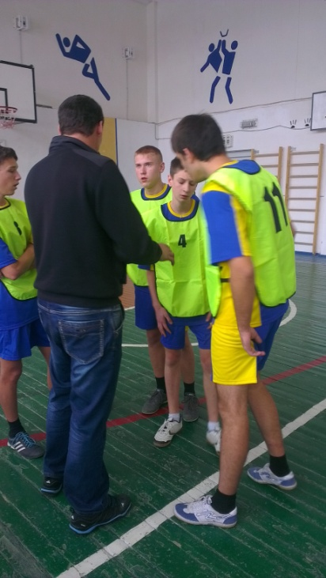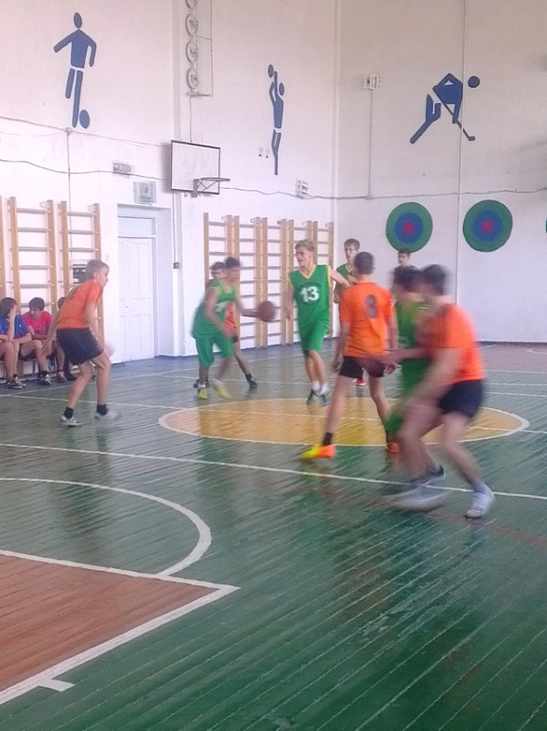
В результате упорной борьбы выявились победители соревнований.
1 место – ПСОШ №1
2 место – ПСОШ №2
3 место - РСОШ №9
Лучшим игроком в соревнованиях по баскетболу среди юношей
в рамках спартакиады учащихся общеобразовательных учреждений
Песчанокопского района – признан Широких Никита учащийся ПСОШ №1.

